Главные страницы сайта
Рыбацкий Форум " У Щукаря"
Рыболовные статьи
Более удобен просмотр: Вид - режим веб-страницы

Зимний лов белой ( карповой) рыбы

В последнее время я хоть и ловлю зимой в основном блёснами... Но, во первых из своего 30-ти летнего «пинвиньего» стажа первые 10 был «чистым мормышечником» А во вторых, совсем от мормышки никогда не отказывался . Не ушел соблазн потаскать товарной плотвы и подлещика, и удочка с мормышкой всегда, готовая к «бою», имеется в шарабане. Не говорю уж про специализированные выезды, например на Рыбинку за плотвой.

Приманки для ловли белой рыбы можно условно разделить на две части. С подсадкой наживки и без.
По способу ловли: это пассивный метод ( на стоячку) и ловля с игрой приманкой.

1. С подсадкой наживки
Крючок или мормышка ?
Главный плюс ловли с наживкой — клёв рыбы, как правило лучше. Минус — необходимость предварительного добывания этой наживки. Будь то самостоятельная добыча, или покупка. Другой минус, небольшие наживки, будь то мотыль, зелёнка, былинник интересуют практически всю рыбу, в том числе мелкую и сорную.Ошибочно мнение о том, что при ловле с наживкой мормышка выполняет роль только средства доставки этой самой наживки . Не стоит думать за рыбу, но скорей всего она воспринимает приманку как какого ни будь жучка, схватившего мотыля. Возникает инстинктивное желание не просто съесть мотыля, а именно отнять. Тем более, неплохо было б слопать всю эту «компанию» целиком. Это объясняет «волшебство» мормышки. Давно замечено, что часто спровоцировать желание отнять, более эффективно чем «кушать подано». Именно из за этого на одну мормышку ( с подсадкой наживки) может клевать , а другую рыба будет хватать менее охотно. Жучок — фальшивый.
Очень гладкие рассуждения. НО есть одно НО. Приличного леща намного проще словить стоячей удочкой, оснащенной на манер летней снасти. Поплавок ( длинный кивок) грузило , крючок с пучком мотыля. Хотя не редкость соблазнить «Лёшика» игрой у дна мормышкой с пучком мотыля , пассивный метод выбирает большинство лещатников. Замена крючка с грузилом мормышкой в этом случае иногда упрощает настройку снасти, но не меняет суть. Под настройкой подразумевается подбор поплавка, величину его заглубления. Или размер кивка ( при данном способе это под 20 см длиной). А так же расстояние от грузила до крючка. В пику длине летних поводков это , как правило 10-12 см. Не редкость успешная ловля плотвы и густеры на пассивную снасть с крючком. Именно с крючком, а не с мормышкой. Причем размер крючка — очень актуальная вещь, часто являющаяся решающим фактором наличия поклёвок. Доводить до абсурда то же не стоит, поставив микрокрючок при ловле товарной плотвы будем плеваться от постоянных сходов.
На Рыбинке ( речках ) белую рыбу в 80% случаев я ловлю именно таким методом. Мормышка — так, на всякий случай. Всё таки не всегда рыбе охота гонять конкурентов. Иногда и просто спокойно поесть хочется. И наоборот, например на оз. Плещеево или оз. Неро мне и в голову не придёт ловить плотву чем то другим, кроме мормышки.
Методы игры, ловли, прикормки
При ловле мормышкой плотвы, густеры, краснопёрки и др. я в большинстве случаев применяю метод медленного опускания приманки. Обусловлено это следующими причинами: Во первых медленно опускающаяся приманка нравиться рыбе больше , чем быстро поднимающаяся. Во вторых часто карповые стоят выше дна, красноперка, уклейка вообще почти всегда находится у льда. А внизу , у самого дна «бандитствуют» ерши или другие, совсем не желанные «трофеи». Первую проводку делаю от самой кромки льда, опускаю мормышку слегка покачивая. Мотыль или другая наживка плавно покачиваются, а никак не делают высокочастотные колебания, как при ловле окуня.. Найдя горизонт где стоит рыба , проводку начинаю немного выше потенциальной точки поклёвки , до дна стараюсь вообще не доводить, только при отсутствии поклёвок проверяю, что там внизу делается. При ловле, после поимки нескольких рыбин очень желательно бросить в лунку немного мотыля, чтоб он плавно опускался. Предварительное прикармливание малоэффективно. Мотыля скорей всего сожрут вездесущие ерши ( окушки, пескари, бычки ) Прикармливание растительными компонентами зимой малоэффективно, хотя иногда результат и дают высокопротеиновые смеси. Проще найти стайку и удерживать её у лунки небольшими порциями мотыля или другой наживки, на которую ловим.
Другое дело ловля подлещика \ леща. Нахождение его вполводы — редкость. Для него нужна игра мормышкой с пучком мотыля у самого дна. Большая амплитуда колебаний не нужна, скорей даже вредна. А как же ерши ? Это самая большая проблема при ловле товарной донной рыбы. Выход тут один . Опять таки найти место дислокации рыбы, и закормить лунку или несколько. Но уже не микропорциями в лунку, а конкретно, и кормушкой на дно. Если закармливать место с подтверждённым наличием подлещика, есть шанс, что на Вашу прикормку соберется именно он, и отгонит мелких конкурентов.
Неплохой результат даёт прикормка, если взять смесь мотыля и сухой составляющей, например мелкомолотые сухари и сухое молоко. Изыски с добавками жмыха, гороха и пр. лучше оставить до лета. Покупные прикормки, с громким названием «зимняя» лично у меня вызывают очень большой скепсис.Может и появились какие ни будь стоящие. Но и стоить, подозреваю, они будут в этом случае весьма нехило. Одним словом: уже года 4 лично я не купил ни одной «зимней» прикормки. И не собираюсь, в обозримом будущем.
Наживки.
Самой распространённой и уловистой , в средней полосе, наживкой является безусловно мотыль. Но не всегда стоит ловить на него. Например плотву я предпочитаю ловить на зелёнку. Мало того, что клёв на неё не менее интенсивен, еще и размеры рыбы, как правило больше, да и ерши и окуньки на неё клюют менее охотно, хотя совсем без внимания не оставляют.
Менее распространённой наживкой является земляной червь. Это связано с тем, что использовать его зимой можно, только если запасти с осени ( сейчас , всё чаще, и зимой его можно встретить в продаже). Другой фактор, в холодной воде червь впадает в оцепенение, не шевелится , как например мотыль. Несмотря на это, в отдельных местах именно ловля на червя бывает самой уловистой, чаще в смысле размеров рыбы. Больше это касается рек, особенно притоков Рыбинки. Часто стоит сажать на мормышку не всего червя . А только его кусочек.
Очень удобная, и часто уловистая наживка — былинник, является как бы переходной к безмотылкам. Приёмы ловли на неё, часто отличаются от классических «Мотылевых»
На мормышку чаще всего насаживаю не одного «червячка», а как правило несколько, практически сколько можно насадить на крючок ,по максимуму. Чаще рыба стаскивает или измочаливает одну — две личинки. Снимаю с крючка совсем уж нетоварные, периодически добавляю парочку, другую. Редкий случай ( бывает в глухозимье) когда рыба клюёт только на одного ( строго не б\у ) мотыля.
Подробнее о самих наживках, в моей статье "Наживки"

Виды мормышек.
Видов мормышек великое множество. С моей точки зрения при ловле с наживкой не требуется большое разнообразие. Остановился на 3 видах . Не вижу смысла в экспериментах, если эти практически никогда не подводили. Во всяком случае у меня не было случаев, чтоб сосед ловил на какую то хитрую мормышку, а у меня не клевало. Ну и собственно эти виды. Вы ожидали чего то волшебного, эксклюзивного, про которую почти никто не знает ? Распространённая ошибка. Уралка ( вытянутая изогнутая капля) и есть волшебная мормышка.

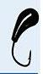
Всё гениальное — просто. Её выбирает уже не одно поколение рыбаков. Перебрав, наверное, все мыслимые варианты, и я остановился именно на ней. Просто по статистике количества поклёвок. И Вам не советую метаться, образно говоря: в поисках «жар птицы для жаркого». Поверьте « курица из магазина» при всей её банальности, намного вкусней.
Итак форма практически одна. Различие в материале. Можно купить готовые в магазине, или сделать самому. Делаем снасти сами

1. Свинцовая, округлых форм уралка, крашеная, в основном, в черный цвет . На неё приходится не менее 70% моего времени ловли, если брать все 3 вида за 100% . Сравнительно лёгкая мормышка. Идеальна для ловли на неглубоких стоячих водоёмах и реках с тихим течением. Размер — стремимся к минимуму , но без фанатизма.

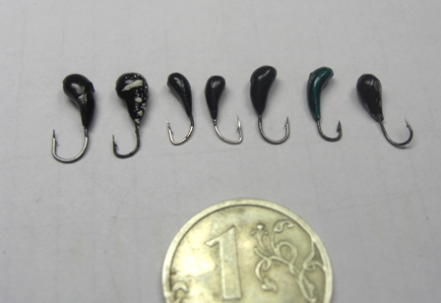

2. Свинцовая с металлической коронкой светлого( идеально- серебрянная) или красного цвета . Формой, понятно максимально приближенной к уралке.Так как мормышки этого типа изготавливаются, как правило пайкой, достичь плавных и правильных форм уралки, как у литых, трудней. Просто придерживаюсь формы капля. Стоит попробовать этот вариант приманки. В солнечную погоду лучше не использовать, или коронка должна быть не блестящая, а матовая, что практически делает её неотличимой от 1 варианта. Где должна быть коронка сверху или снизу ? Для хорошей мормышки это не суть важно. Она показывает себя рыбе со всех сторон.

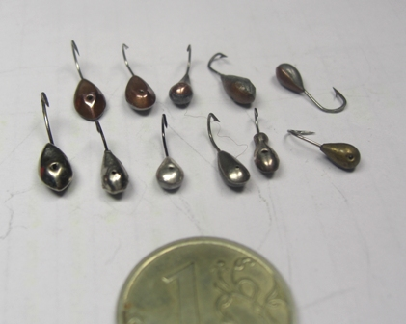

3. Вольфрамовые мормышки. По форме стараюсь выбирать всё ту -жу классическую уралку.
Применяю эти мормышки при ловле на течении, или при большой глубине ловли. Так сказать вынужденная мера. Размер мормышки выбираем не какую хочется ( а хочется самую маленькую) , а от условий водоёма — силы течения или глубины.
Из мормышек на фото средняя - наименее уловистая
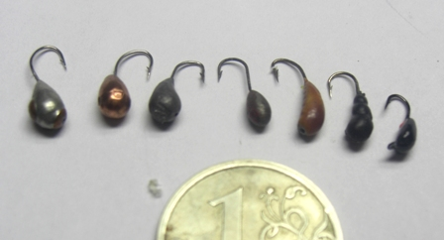

2. Безмотылки
Если при ловле с наживкой, как я уже говорил не стоит особо стремится к разнообразию мормышек, то безмотылок это явно не касается. Требуется подобрать имитацию букашки, которая будет вызывать у рыбы аппетит, а не желание проплыть мимо, от греха подальше. Главный миф при ловле этими приманками — «их нужно трясти со страшной силой» Да , для многих приманок нужна для правильной игры высокая частота колебаний. Но не для всех . И не всегда. Применение безмотылок рыбаками объясняется далеко не ленью «надыбать мотыля» Хотя и этот фактор не последний. Всё таки главное — это перехитрить рыбу ( и желательно крупную) подобрав ей имитацию букашки. Особое мастерство - подобрать мормышку, от которой будет без ума крупняк, и до которой не будет дела ершам, и прочей заразе колючей с мизинец размером, часто досаждающей при ловле с мотылём.
Безмотылки можно условно разделить на три части: Каплевидные, чертики, нимфы.
Каплевидные.
Это всё те же уралки, конусы, шарики с 1 крючком. Размер желательно небольшой, скорей минимальный. Материал лучше вольфрам. С легкой мормышкой сложно добиться колебаний высокой частоты. Крупные безмотылки уловисты редко. Кивок нужен покороче, по той же причине. Вместо наживки оснащаем мормышку, например бисером. Насадка типа силиконового шарика, резинки и пр. могут иногда «выстрелить», но классика - это когда бусинка имеет возможность свободно перемещаться по крючку , и игра должна строится , исходя из принципа возвратно- поступательного движения бусинки, при планирующих вбок движениях самой приманки. Не обязательно применять бисер из пластмассы. Отличный результат могут дать вольфрамовые шарики. Неспешные колебания приманки тут уже бесполезны. Нужна высокая частота. Но !!! главная ошибка начинающих безмотыльщиков в том, что применяя высокую частоту колебания приманки, переносят этот принцип и на вертикальные движения. При ловле безмотылкой плотвы я чаще так же неспешно опускаю приманку сверху вниз. Цвет и форма приманки , количество бусинок — поле для экспериментов. Просто по практике, проверенные виды на плотву \ густеру: небольшая черная (зелёная) или «серебренная» капелька с одной желтой \ оранжевой бусинкой

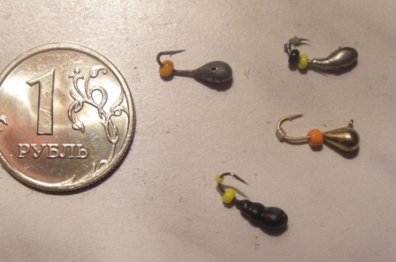
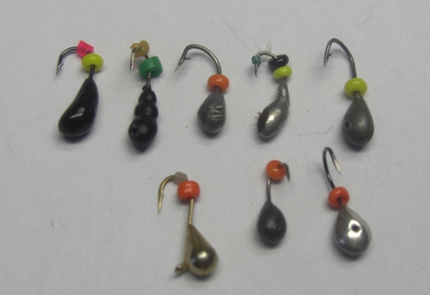
Чертики , козы, ведьмочки и тп.
В своё время появление чертиков было почти сенсацией. Уловы были часто просто фантастические. Со временем всё вернулось на круги своя. Сейчас чертик обычная приманка, без всяких чудес. Уловистось ( и главное размеры трофеев) можно обьяснить тем, что неизвестный Русский Левша в очередной раз создал гениальную приманку. Она видимо идеально имитирует плавающее насекомое, которое всегда входит в рацион карповых ( и не только) .
По креплению крючков различают :
Чертики , с жестко впаянным тройничком внизу прогонистого цилиндрического тела мормышки;
Форма чертика оптимального на плотву. На фото без бусинок . Обычно ставлю оранжевую, черную, зелёную. Ну а вариантов....

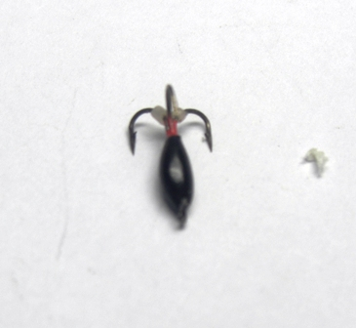

Ведьмочки . Крючки закреплены сверху, и свободно ходят. Как правило их 3 или 2

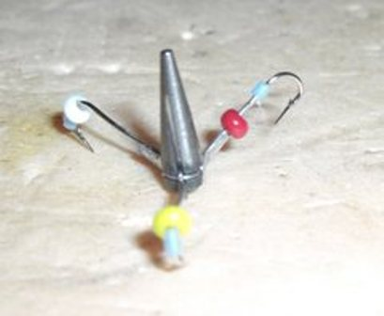
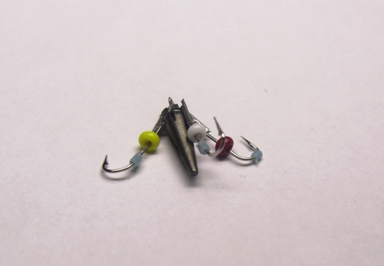

Ведьмочка моя любимая безмотылка .Ну а это её «жертвы»

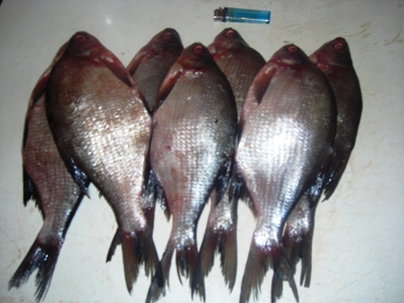

Козы. Как правило оснащены 2 крючками. По форме тела близки к каплевидным.
Рабочая форма по плотве. Двухцветная. Снизу медная коронка, с другой стороны свинец окрашен в черное.

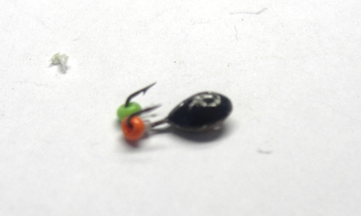
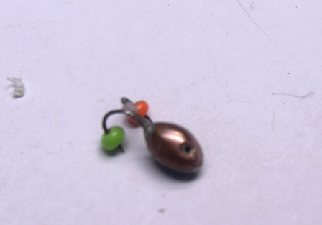

Главное условие ловли этими мормышками ( кроме коз) строго вертикальные колебания. Если при игре каплевидными мормышками планирование в сторону часто главный признак уловистой снасти, то с чертиками строго наоборот. Если приманка вихляет в сторону, нужно её или доработать или безжалостно утилизировать.
Чертикам и козам стараются придать высокую амплитуду колебаний. При ловле ведьмочкой наоборот. Колебания должны быть невысокой амплитуды, чтоб рыба могла видеть движущиеся ножки жучка, роль которых выполняют свободно закреплённые крючки.
При ловле чертиком, например плотвы, вертикальные движения сверху вниз не всегда работают. Так как в рыбалке вообще не может быть аксиом, стоит половить как на опускание, так и на подьём.
Но при ловле козой или ведьмочкой я предпочитаю всё таки опускание приманки. Или вообще, без вертикальных движений играю у дна, когда цель — подлещик \ лещ . В большинстве случаев для такой ловли я выбираю ведьмочку. Коза — больше плотвиная приманка.
Как и все безмотылки чертики и пр. лучше изготовленные из вольфрама. Более высокая цена с лихвой себя оправдывает. Крючки оснащаем тем же бисером. Варианты цветов — поле для экспериментов.

Нимфы
Эти мормышки можно отнести к фантазийным. Если провести параллель с летними снастями , аналогом будут нахлыстовые мушки. Основное отличие от других безмотылок — как правило отсутствие бисера. ( или он просто элемент дизайна) Нимфа имитирует какую ни будь водяную козявку формой, но главное движениями. Для этого мормышки оснащают всевозможными усиками, глазками, крылышками, экранами для планирования. Сказать, как например с уралками, что есть какая то муха, от которой рыба без ума я не могу. Тут поле для экспериментов. Единственное могу предложить попробовать мормышку — муравей. И именно нимфу, а не разновидность уралки с телом «ужатым в талии». Стоит попробовать и нимфу под ручейника, наверно самую любимую нашими рыбами букашку. На всех своих нимфах, на которые ловил, без разницы кого она имитирует, на крючок я жестко насаживал пластинку, чуть более диаметром , чем тело мормышки. Своеобразный экран делает движения мормышки похожими на движения водяного насекомого.
Игру этими мормышками то же нельзя описать однозначно. Зависит от формы нимфы, и кого мы хочем имитировать. Это может быть и плавные покачивания, и высокочастотные колебания ( редко) и даже игра на манер блеснения, со взмахом удилища и отпусканием приманки в свободное планирование.
Вот две нимфы. На левую ( менял волоски- метёлки разных видов, ставил крылья, хвосты....) не было ни одной поклёвки. Правая. Купил готовую мормышку, приделал красные ленточки, вставил круглую пластинку вплотную к телу. Получилась нимфа- ручейник. На озере работала не ахти, а вот на р. Которосль, в заводине, сделала небольшую «сенсацию». Плотва и густера становилась за ней в очередь. Моё мнение: не суть важно внешнее сходство, главное — как движется приманка .

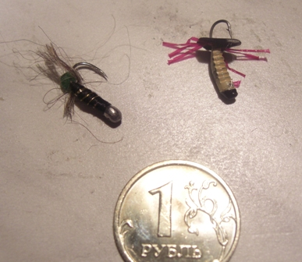

Вопросы по статье, или свои мысли можно разместить Здесь

